Comprobante de pagos
Pasos a seguir para generar un comprobante de pagos.
Seleccionar la factura correspondiente.
Verificar que la factura tenga el método de pago “PPD Pago en Parcialidades o Diferido”.
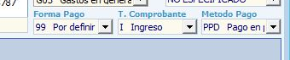
En la misma ventana, dirigirse a la sección “Registro de pagos” y seleccionar “Agregar” para un nuevo registro.
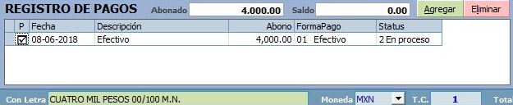
El primer campo (P) deberá ser marcado si ya fue pagado.
Llenar correctamente los demas campos. Tomando en cuenta que el campo “Status” tiene dos opciones solamente, si al momento de generarse la factura ésta fue pagada la opción correcta es “No aplica”, de lo contrario, “En proceso”.
Dirigirse a Documentos>Pagos.
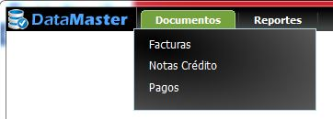
Seleccionar el folio y serie correspondientes y buscar el cliente de igual manera que cuando se generá una factura.
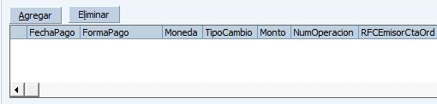
En esta parte se selecciona la opción de agregar, lo que abrira una ventana que permite llenar los campos o buscar los registros de pagos ya existentes del cliente.
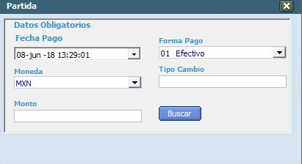
Al seleccionar “buscar” se abre una ventana con los registros, selecciona el o los que correspondan y da clic en Aceptar.
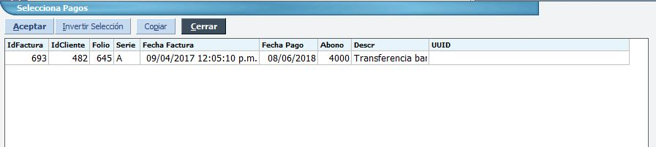
Teniendo al menos un registro ya seleccionado, se puede modificar alguno de sus campos si es necesario, dando clic en el campo de fecha de dicho registro (que a diferencia de los demás, es de color azul).
Nota: El folio de la factura seleccionada es el de la tercer columna (Folio), no confundir con IdFactura.
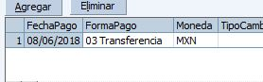
Guarda los cambios realizados con el botón Actualizar.
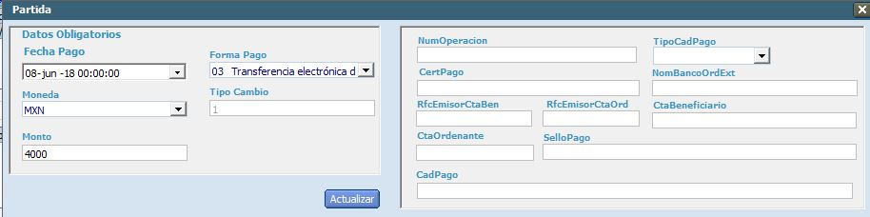
NOTA: Solo los datos del recuadro izquierdo son obligatorios, de requerir llenar también los del recuadro derecho, deberá consultar con su contador qué datos llenar y cuáles no.
En los datos del lado izquierdo, debe modificar “00:00:00” por la hora en la que se realizó el pago. Si se desconoce dicha hora deberá de poner “12:00:00”.
Por último, si ya no son necesarios mas cambios, se puede timbrar el comprobante de pago.

